

**Кейс**

**Защитные сетки на окна и двери для кошек от выпадений.**

Сайт заказчика Квиз.

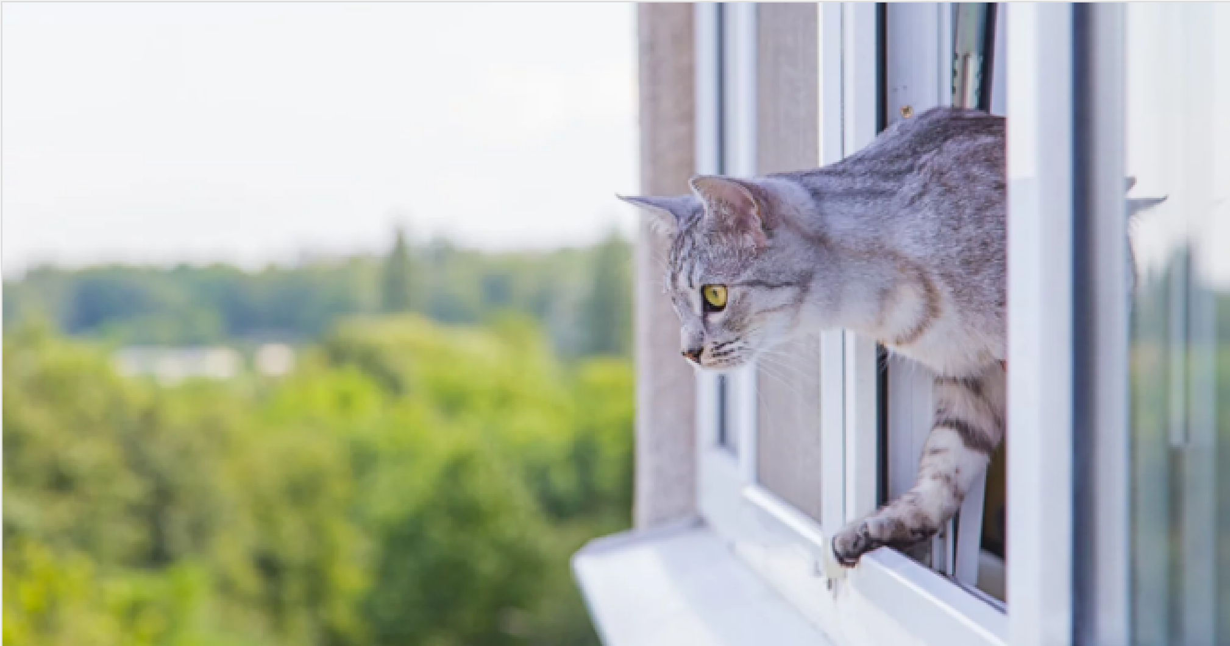

Поступил запрос в CRM системе от проект-менеджера выступающего от лица заказчика на настройку РК в Яндекс Директ на квиз на **регионы Чувашия, Марий-эл, Киров и Кировская область, Республика Коми.**

Все данные, были переданы в заполненном БРИФЕ заказчиком из CRM системы.

1.Я обработала информацию.

Пересылаю прогноз по тестовому запуску рекламы в нишев Яндекс.Директ.

сайт <https://oknokota.ru/>

2.Это нужно, чтобы понять, можно ли взять все направления на продвижение, или только часть. И увидеть в первом приближении, какой будет прогноз показов, кликов и расход бюджета.

3.Дальше загрузила их на сервис «Прогноз бюджета» в Яндекс.Директе. Вот какие цифры выдал мне сервис (понятно, что ключевых фраз может быть до нескольких раз больше, но порядок цифр плюс-минус понятен). Выводы - ниже, после цифр.

3.1.Прогноз;  **г.Киров и Кировская обл.**

Базовые фразы:

заказать сетку антикошка -окно, металлическая сетка антикошка, москитная сетка антикошка -купить -окно -цена, москитная сетка антикошка купить, москитные сетки на окна антикошка,

сетка антикошка -балкон -заказывать -киров -купить -металлический -москитный -окно -пластиковый

-раздвижной -цена, сетка антикошка киров, сетка антикошка купить -москитный, сетка антикошка на балкон, сетка антикошка на пластиковые, сетка антикошка раздвижная, сетка антикошка цена -москитный, сетка на окна антикошка заказать, сетки на окна антикошка -заказывать -москитный

Прогноз по **Республике Коми.**

Базовые фразы:

москитная сетка антикошка -купить -окно, москитная сетка антикошка купить, москитные сетки на окна антикошка,

сетка антикошка -балкон -заказывать -киров -купить -металлический -москитный -окно

-пластиковый -раздвижной -цена, сетка антикошка купить -москитный, сетка антикошка на пластиковые, сетки на окна антикошка -заказывать -москитный

Прогноз **Чувашская Республика**

Базовые фразы; москитная сетка антикошка -купить -окно, москитные сетки на окна антикошка,

сетка антикошка -балкон -заказывать -киров -купить -металлический -москитный -окно

-пластиковый -раздвижной -цена, сетка антикошка купить -москитный, сетка антикошка на пластиковые, сетки на окна антикошка -заказывать -москитный

Прогноз по региону- Республика **Марий -Эл.** Базовые фразы; **москитная сетка антикошка -купить -окно, москитная сетка антикошка купить,**

**сетка антикошка -балкон -заказывать -киров -купить -металлический -москитный -окно**

**-пластиковый -раздвижной -цена, сетка антикошка купить -москитный, сетка антикошка на пластиковые, сетка антикошка цена, сетки на окна антикошка -заказывать -москитный**

Прогноз по региону:

**г.Киров и Кировская обл.--нас.471 754 чел.** Республика **Марий -Эл.--** нас. 676 351 чел.

**Чувашская Республика– нас.1 198 429 чел.**

**Республике Коми. --нас. 726 434 чел.**

**Заключение.**

**В представленных данных рассчитан предварительный бюджет на месяц рекламных кампаний в Яндекс Директ на поиске. Для более эффективной работы рекламы необходимо будет создать также рекламные кампании в РСЯ.**

**Составлен анализ конкурентов**

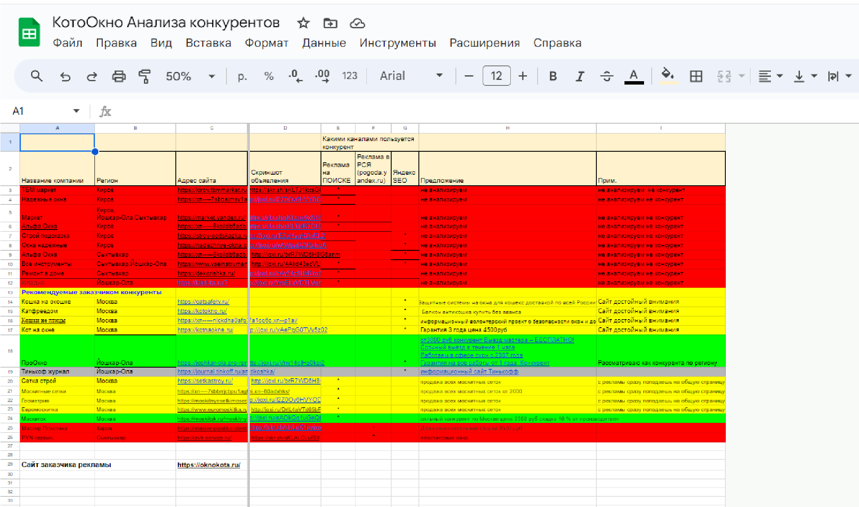

**Подготовлен Рекламный Кабинет через бидер сервиз** [click.ru](https://click.ru/)

Созданы креативы и видео для объявлений в сервисе Canva

# Click.Ru

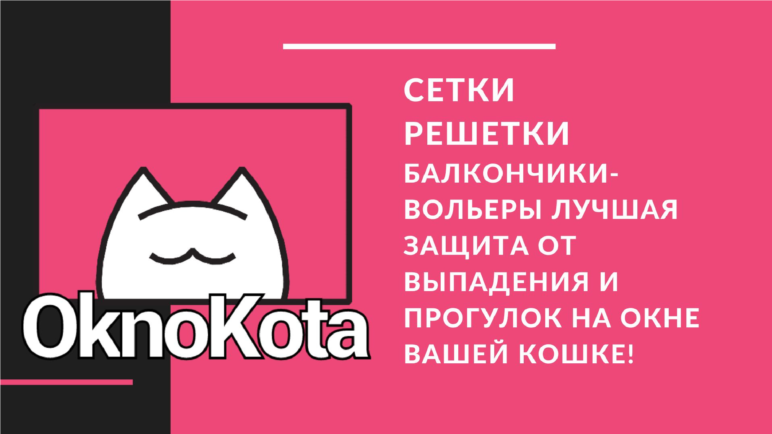

Собраны маски и ключевые слова и минус слова

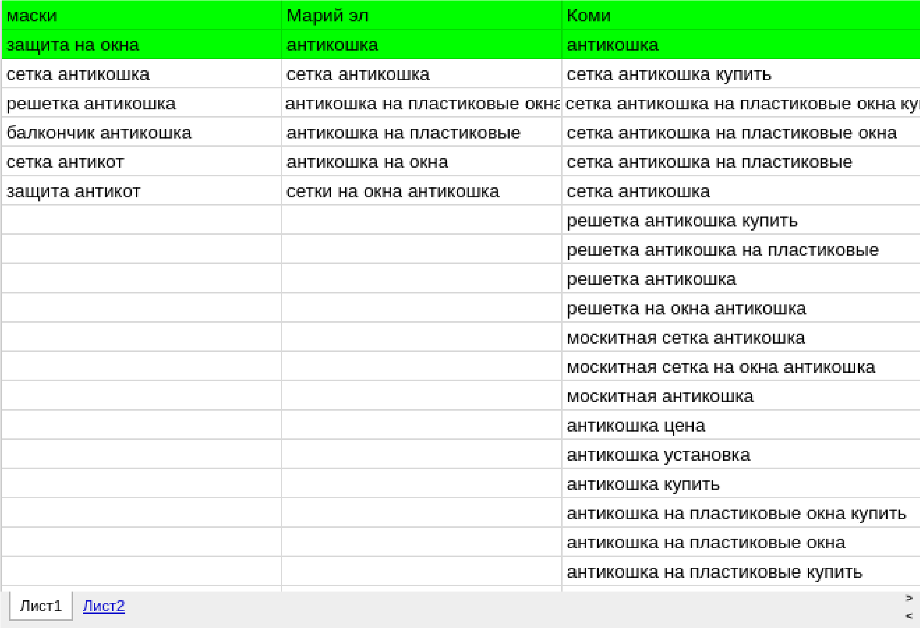

Настроены Рекламные кампании и через директ коммандер были залиты на модерацию

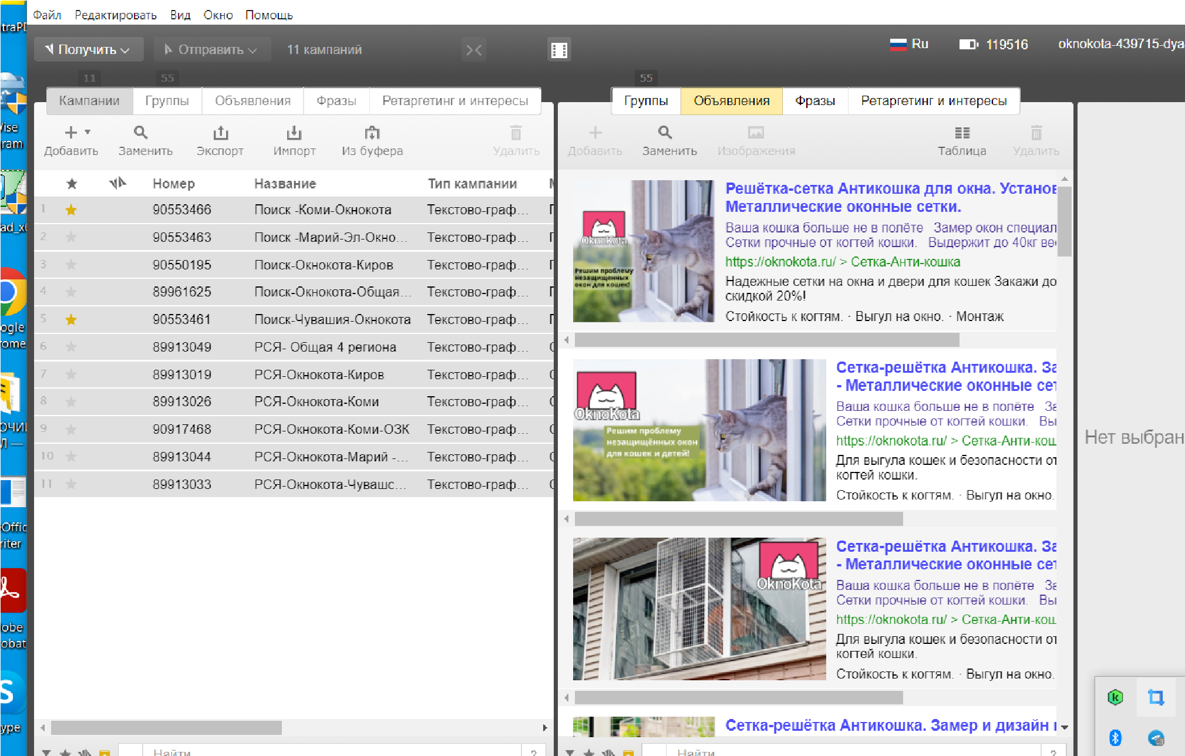

Сделана кросс-минусация добавлены быстрые ссылки и уточнения выставлены ставки.

Все РК прошли модерацию и готовы к запуску. Было принято решение первыми запустить МК за конверсию, а затем Поиск и РСЯ по четырем региона отдельно.

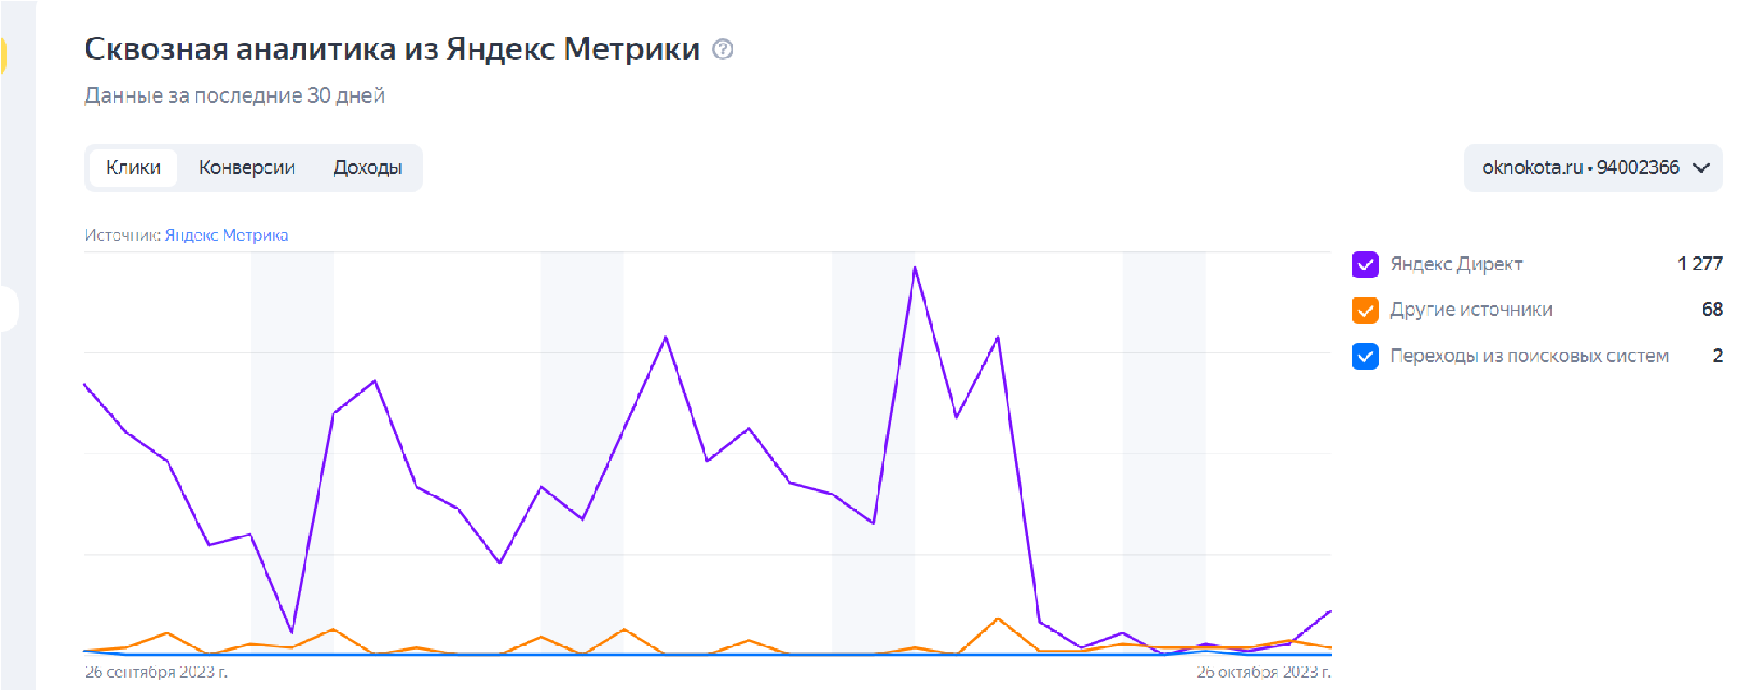

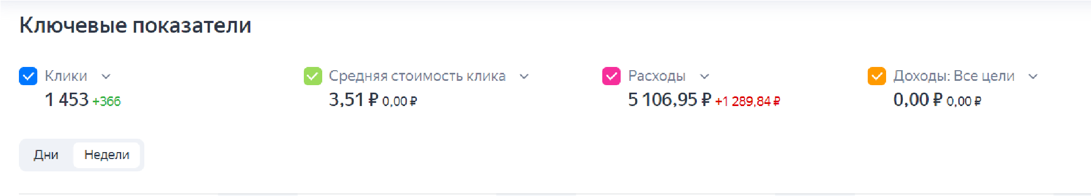



Показатели по всем РК

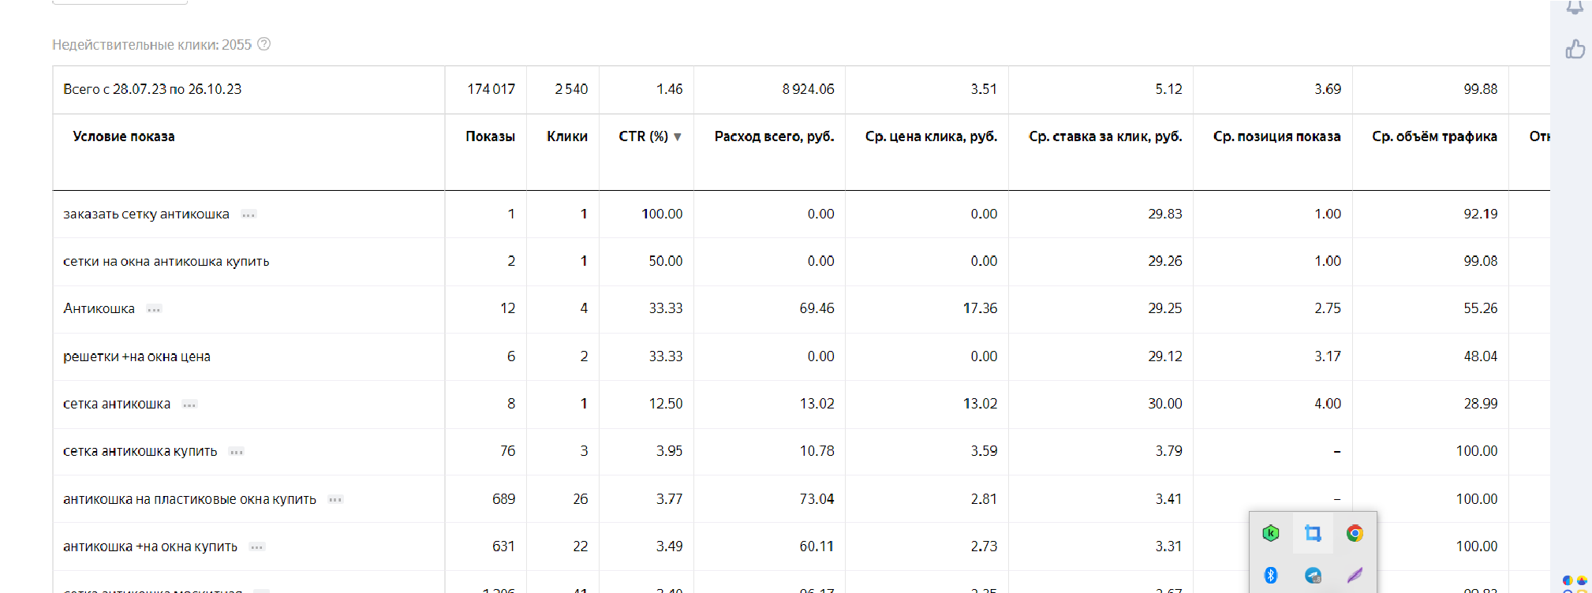

После открутки тестового периода две недели(14 дней) на четыре региона был бюджет в размере 5000руб В РСЯ чистила площадки на Поиске поисковые запросы.

Результат конверсий не принес но было узнаваемость сайта . По вебвизору было видно что пользователи доходили до опроса на котором было (след скрин,) и закрывали страницу квиза.

Заказчик пополнил еще бюджет на 10000 и рекомендовал продолжить.

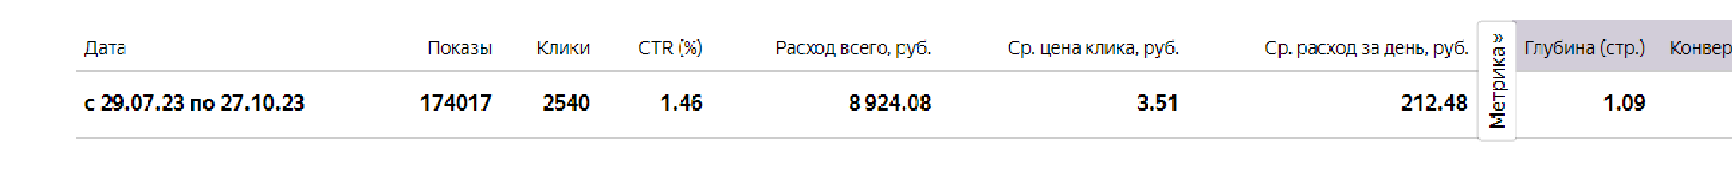

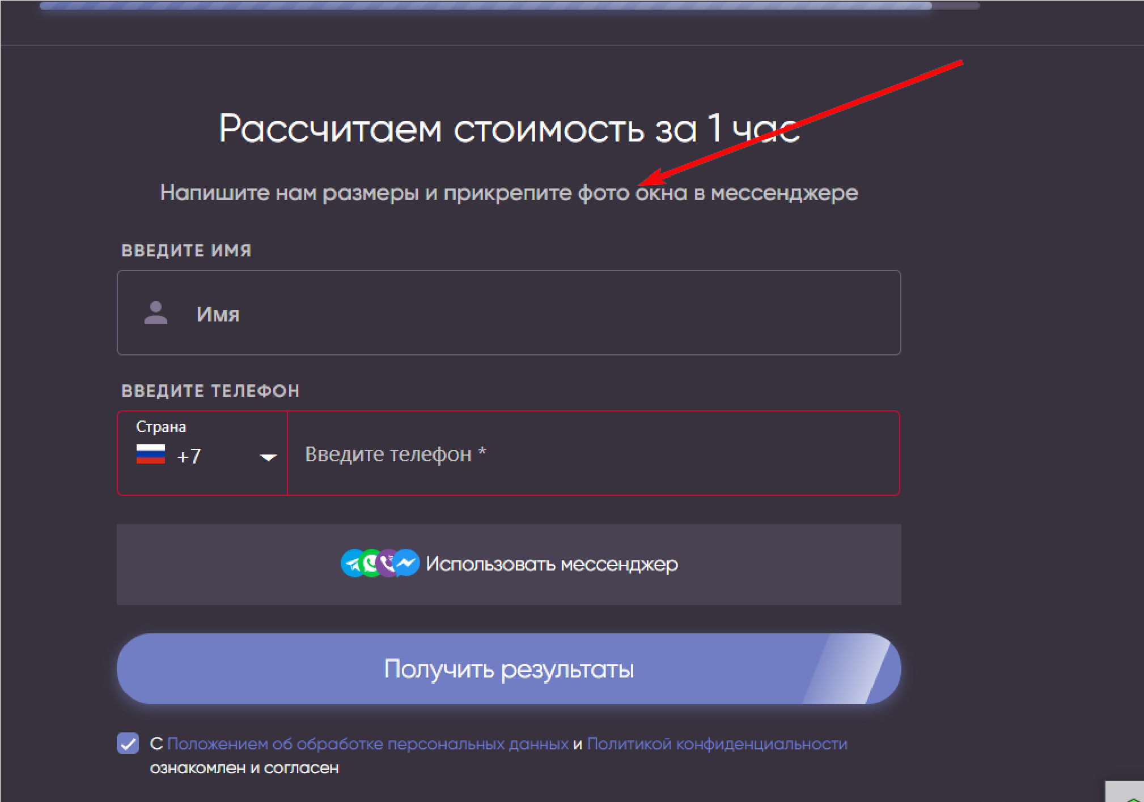

**Выводы :** сделать сайт с простой формой и обратным звонком.

Увеличить рекламный бюджет,

Даны рекомендации заказчику по сайту и бюджету.

Остались вопросы пишите мне.

Директолог Светлана Обуховская

<https://t.me/svetlanyshka77>

# Click.Ru